06-07级样卷答案by42
一、（2007）by OnionYST
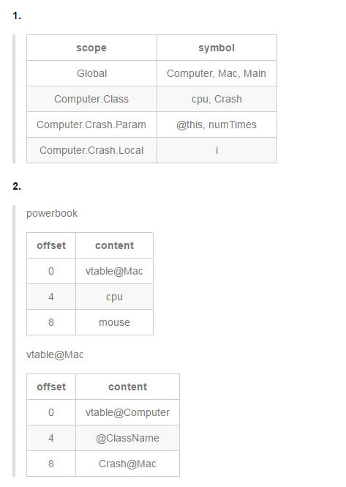
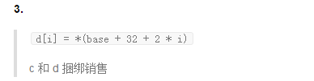
编者按：按照课件的说法，第2小问Mac的VTable可以采用更详细的描述：
Offset | content
0 | 指向class Computer的VTable的指针
4 | 指向class Mac类名字串的指针
8 | class Mac的Crash函数代码入口指针
第3小问“c和d捆绑销售”具体指，将图中的c也改成d的形式，且在最上面的动态数组区域采用c[0]、d[0]、c[1]、d[1]……的分配方法。如下表所示：
栈中元素 | Offset
栈顶 | 11+4N
… | …
d[1] | 17
c[1] | 15
d[0] | 13
c[0] | 11
e | 9
指向d空间的指针 | 8
指向c空间的指针 | 7
c、d的上界（N） | 6
b | 4
a | 3
控制信息 | 0

一、（2006）by OnionYST
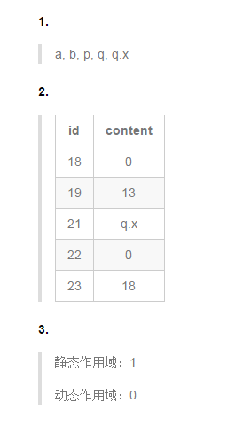
二、by 栋哥
1.
句型 | 短语 | 直接短语 | 句柄
aAbc | aA、b、aAbc | aA、b | aA
2.
G中的规则r | First（rhs（r）） | Follow（lhs（r）） | PS（r）
S->AB | a,c | # | a,c
$$A→ε$$ | $$ε$$ | b,c,# | b,c,#
A->aAbB | a | b,c,# | a
B->cA | c | b,c,# | c
$PS\left(A→ε\right)∩PS\left(A→aAbB\right)=∅$，故是LL（1）文法。

三、by栋哥
1.(1)
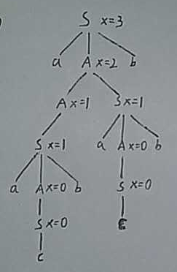
（2）$S→aAb \left\{v\left[top-2\right].x :=v\left[top-1\right].x+1\right\}$
$S→c \left\{v\left[top\right].x :=0\right\}$
$A→A_{1}S \left\{v\left[top-1\right].x :=v\left[top-1\right].x+v\left[top\right].x\right\}$
$A→S \{v\left[top\right].x :=v\left[top\right].x\}$
2. Lecture 09 第9题
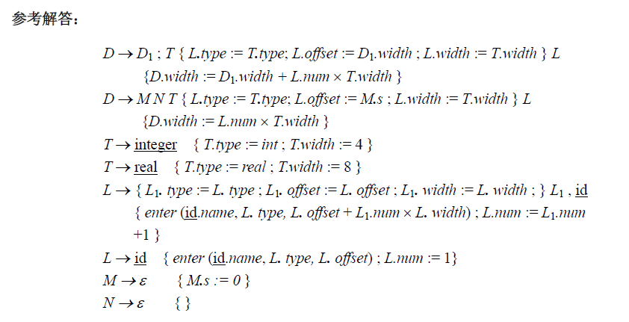

四、by 鑫腿
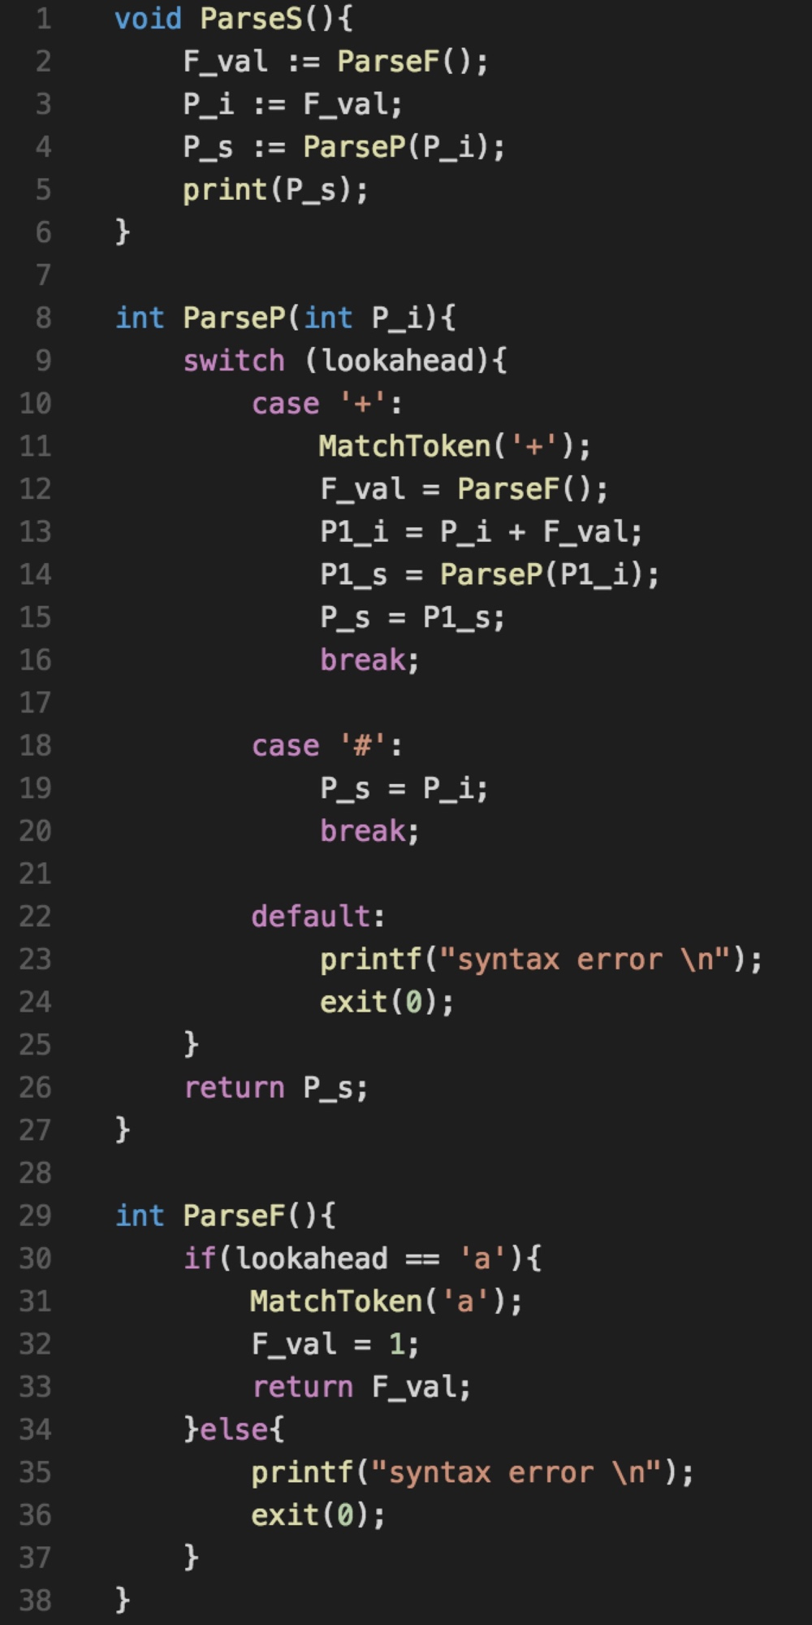
五、by鑫腿
1. 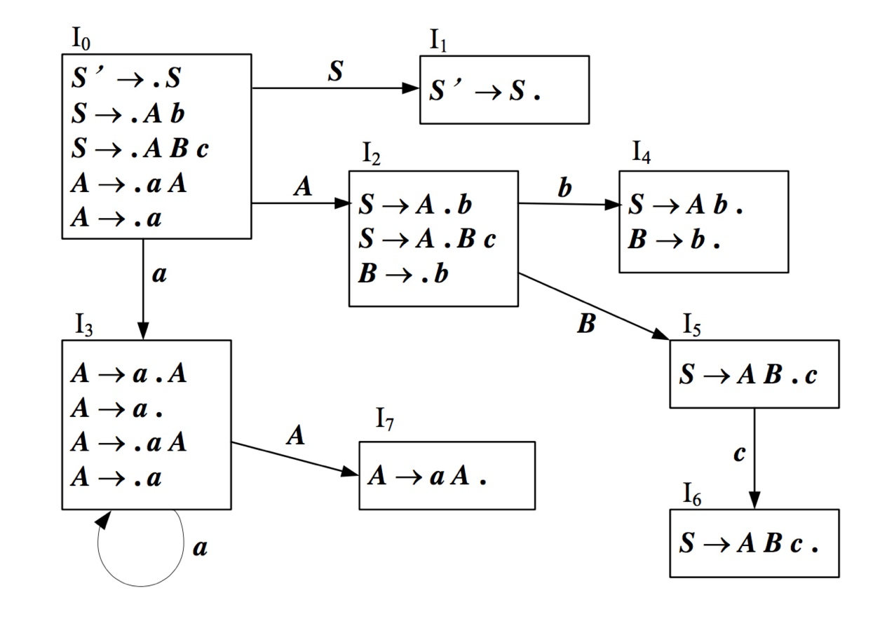
2. I₃存在移进-归约冲突
I₄存在归约-归约冲突
3. 使用SLR(1)分析方法，发现该状态机的所有状态皆没有冲突，因而可知该文法是SLR(1)文法（可计算出S、A、B的Follow集合加以说明）。

六、Lecture06例11，21页。by翔班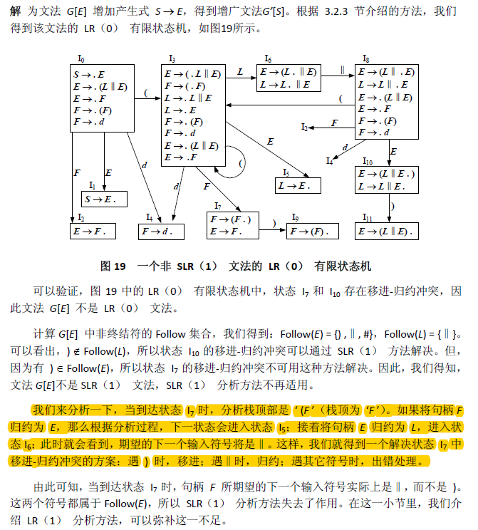
由橙色标记部分的分析，需要观察的状态为$I_{3}、I_{5}、I_{6}$。

七、Lecture06作业第6题。by翔班
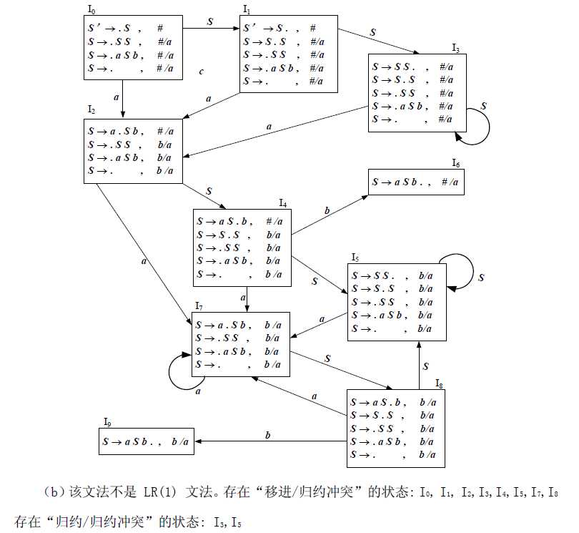

八、by姚远
1.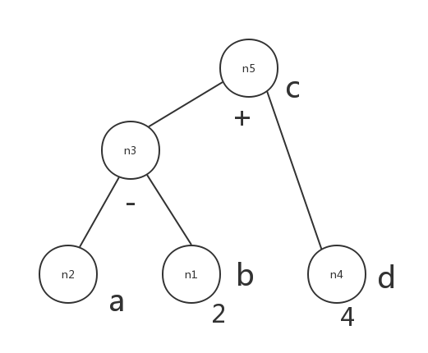（n2下面添一个$a_{0}$比较好~）
2.
基本块 | LiveUse | Def | LiveOut | LiveIn
B1 | Φ | {a} | {a} | Φ
B2 | {a} | {b,c,d,e} | {a,c,d} | {a}
B3 | {a,d} | Φ | {a,c,d} | {a,c,d}
B4 | {a,c} | {e} | {a} | {a,c}
3. a, b, d
4.{(6), (7)}

九、by姚远
Lecture10
6
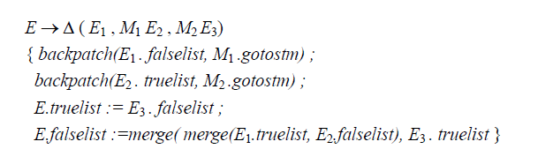
9(b) 好像最后一个应该是G .beginlist := merge(S.nextlist, N . nextlist) ;
